* 1. **Tikslas**

Suteikti informaciją naudotojams apie jų tūrimų akcijų portfelį.

* 1. **Uždaviniai**
* Teikti tūrimų akcijų sąrašą.
* Pridėti naujai įsigytas akcijas pagal jų simbolį ir kiekį.
* Panaikinti turimas akcijas.
* Teikti akcijų kainų pokyti nuo įsigijimo.
* Rodyti pelningiausias akcijas per laikotarpį.
* Išsaugoti akcijų kainų pokyti.
* Apskaičiuoti bendrą akcijų pelną.
* Atlikti paiešką tarp tūrimų akcijų.
* Rodyti naudojimo pagalbą.

* 1. **Reikalavimai**
* Sistema turi vaizduoti detalią informaciją (simbolis, pavadinimas, kiekis, pirkimo kainą, pokytis) apie turimas akcijas lentelės pavidalu.
* Sistema turi leisti panaikinti akciją patikslinant pardavimo kainą, kiekį ir gautą pelną.
* Rodyti 5 pelningiausias akcijas pasirinktame laikotarpyje.
* Vartotojo sąsaja turi būti lietuvių kalba.
* Pateikti naudotojui akcijos duomenų (simbolis, pavadinimas, kiekis, pirkimo kaina) įvedimą.
* Turi būti įvedamų duomenų kontrolė.
* Skaitiniai duomenys turi būti atvaizduojami trijų skaičių po kablelio tikslumu.
* Informacija turi būti saugoma SQLite duomenų bazėje.
* Sistemoje turi būti pagalbos funkcija.
* Sistemoje turi būti galima atlikti akcijos paiešką pagal įmonės pavadinimą.
* Sistemoje turi būti galima atlikti akcijos paiešką pagal įmonės simbolį.
  1. **Panaudos atvejų diagrama**

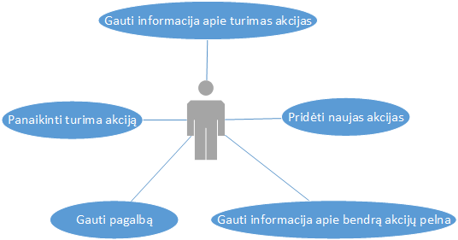

**Pav1.** Panaudos atvejų diagrama

|  |  |  |
| --- | --- | --- |
| **Nr.** | **Panaudos atvejo pavadinimas** | **Paskirtis** |
| **1** | Pridėti akciją | Įvedami akcijos pridėjimui reikalingi duomenys: simbolis, pavadinimas, kainą, kiekis. |
| **2** | Panaikinti akciją | Įvedama akcijos kainą pardavimo metu, kiekis ir patikslinamas pelnas. |
| **3** | Gauti informacija apie turimas akcijas | Pagrindiniame lange atvaizduojama informacija susijusi su turimomis naudotojo akcijomis lentelės pavidalu. |
| **4** | Gauti informacija apie bendrą akcijų pelną | Pagrindiniame lange atvaizduojamas koks yra bendras akcijų portfelio pelnas. |
| **5** | Gauti pagalbą | Turi būti pateikiamas naujas langas su informacija kaip naudotis šia programa. |

* 1. **Logotipas**

Logotipas kūrimas buvo iteracinis procesas apimantis projekto idėja. Kadangi programos tikslas yra kaupti ir atvaizduoti informaciją apie naudotojo turimas akcijas, tai logotipas turėjo sietis su šia sritimi. Taip pat projekto pavadinimas yra „Stock Watch“ (akcijų stebėtojas), tai pirma mintis buvo logotipą susieti tiesiogiai su stebėjimu. Pirma logotipo versija vaizdavo padidinimo stiklą su viduje parodytais grafikais ir pinigų simboliu, kurie vaizdavo šių procesų sekimą. Sekančios versijos naudoja akies pavidalą atvaizduoti stebėjimo ar sekimo veiksmą. Viduje šios akies yra elementai, kurie dažnai siejami su akcijomis ar finansų rinka.

Logotipas buvo kuriamas pasitelkiant Adobe Photoshop programą ir internete pateiktais nemokamais paveiksliukų elementais.





**Pav2.** Logotipų eskizai



**Pav3.** Galutinis logotipo variantas

* 1. **Vartotojo sąsajos langų medis**

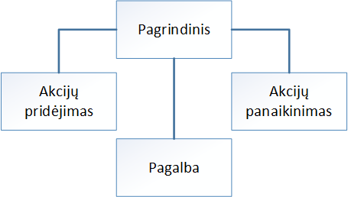

**Pav4.** Langų medis

|  |  |  |
| --- | --- | --- |
| **Nr.** | **Lango pavadinimas** | **Paskirtis** |
| **1** | Pagrindinis | Pradinis programos langas, atsidaro paleidus programą ir atvaizduoja informacija apie turimas akcijas |
| **2** | Akcijų pridėjimas | Informacijos įvedimo langas skirtas pridėti naujai akcijai. |
| **3** | Akcijų panaikinimas | Informacijos įvedimo langas skirtas panaikinti turimai akcijai patikslinant pardavimo kainą, kiekį ir pelną. |
| **4** | Pagalba | Langas kuriame pateikta informacija kaip naudotis šia sistema. |